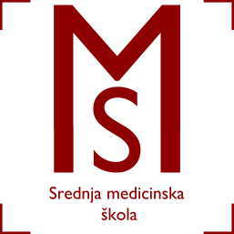
Srednja medicinska škola Slavonski Brod
Vatroslava Jagića 3A
35 000 Slavonski Brod

ZAKLJUČCI
sa 68.sjednice Školskog odbora održane dana 27.10.2017.godine s početkom u 13.30 sati

AD 1.) Na zapisnik s prethodne sjednice nije bilo primjedbi te se isti jednoglasno prihvaća.

AD 2.) Prisutni članovi Školskog odbora jednoglasno su suglasni s prijedlogom ravnateljice da se sa redovnim djelatnicima sklopi/produži Ugovor o radu najduže do 60 dana( do dobivanja suglasnosti Ministarstva) i to: Marina Kojetić, Sanda Menković, Jadranka Sučević, Jelena Katić, Marko Galić, Ivana Galović, Blaženka Majić, Sanja Čurić, Ina Ćurković, Aleksandar Končar, Ana Albreht, Suzana Stjepanović i Marinela Stanić Rusev.

AD 3.) Prisutni članovi Školskog odbora jednoglasno su suglasni s prijedlogom ravnateljice da se Anamariji Vukelić- voditelj računovodstva ( zamjena za Sanju Agatić) produži ugovor o radu najduže do 60 dana. Javni natječaj za prethodno navedeno radno mjesto objavljen je 25. listopada 2017.g. na web stranici škole i Hrvatskog zavoda za zapošljavanje.

AD 4.) Prisutni članovi Školskog odbora jednoglasno su suglasni s prijedlogom ravnateljice da se vanjski suradnicima produži Ugovor o radu najduže do 60 dana ( do dobivanja suglasnosti Ministarstva) i to : Ranati Čanić, Marti Okružnik, Zvonimiru Bosniću, Vedrani Nikić, Jadranki Jakičić, Nikolini Marinić, Sanji Grubišić, Ružici Arbanas, Aniti Lakušić i Željki Stojkov.

